瑞士數位藝術家Frédéric Müller
天馬行空揮灑創意 經典車款幻化為野生動物

M.A.D.Gallery（M.A.D. 代表Mechanical Art Devices 機械藝術裝置）推出「Rides of the Wild」主題系列共八件作品，由年輕且才華洋溢，充滿絕佳創意想法的瑞士藝術家 Frédéric Müller所創作。藉由運用 3D 藝術的專長，Müller將想像化為真實，把經典車款變為野生動物的專用交通工具，其中包括獅子、河馬、鱷魚，甚至還有熊貓車款！

Aston Martin 變成了河馬，Ford福特卡車則成了一頭獅子，這些影像讓腦袋瞬時換擋加速，Müller 說明：「我希望作品能夠使觀看者迷失於其中，不只是幾秒看過而是沉醉投入，激發他們的想像力。我一向期待推出前所未見或具別樹一格的特殊創作。」

M.A.D.Gallery 相當期待呈現 Müller 一系列詼諧的細緻 3D 藝術作品，期待觀賞者能夠釋放想像力，為作品擬出背景故事。MB&F 與M.A.D.Gallery創辦人 Max Büsser表示：「我們總是會在創作中加入自己的特色，也希望欣賞這些作品的人能會心一笑，而Frédéric Müller 的創作正是這樣的風格！他的作品不僅吸睛，以復古車款為主題也切中我的喜好，而同時散發趣味與兒時回憶的特色正是我們秉持的信念。」

大自然的座駕
競速跑車、優雅經典車款、馬力十足的貨卡車，以及俏皮的雙座跑車，經Müller 巧手描繪將這些動物遷移到全新棲息地，藉由他的想像打造汽車與動物之間的最佳組合。Müller以各動物的性格塑造「角色」，藉由各種微妙配件與形狀打造每款動物與其座駕。

1963 年Aston Martin DB5 的速度感與鋼灰曲線，與河馬的豐潤外型不謀而合，而車頂上巧妙的一對「耳朵」與特製車牌「H1PP0」更強化兩者之間的相似度。此主題作品共兩款，可選擇正面的河馬造型 Aston Martin 作品，或西裝筆挺的河馬步出車外，往辦公室前進的一景。
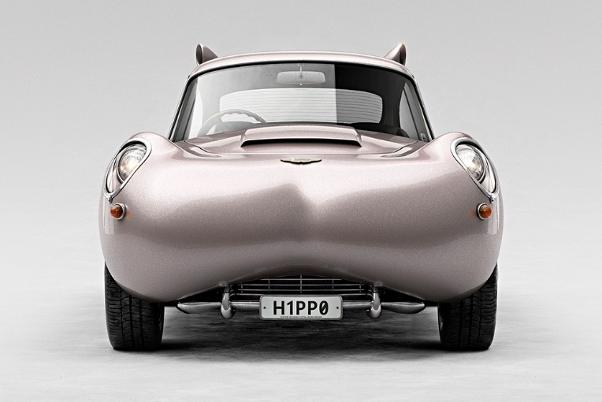  H1PP0 01 | 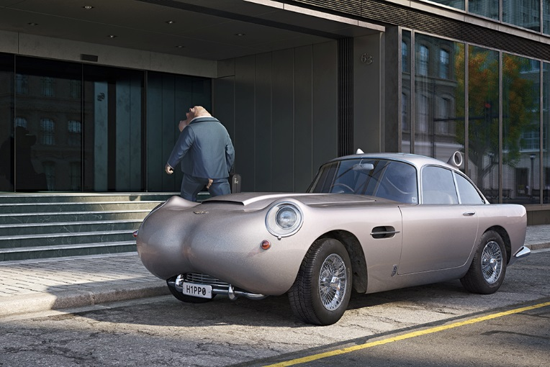  H1PP0 02

準備好展開冒險旅程了嗎？這台由獅子駕駛的 Ford福特 F-250 後方拖著露營車，正如所需。這款耐用的貨卡車源自 1967 年，環繞著獅子的貓科特色，水箱罩為獅鼻造型，駕駛座位上方裝飾一對「耳朵」，以及獅毛色的車漆。身為一名完美主義者，Müller更在引擎蓋上點綴「ROAR獅吼」 （取代 FORD 字樣）， 加上「L10N」車牌。

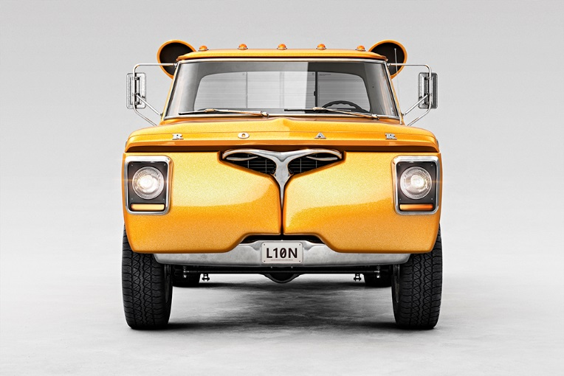  L10N 01 | 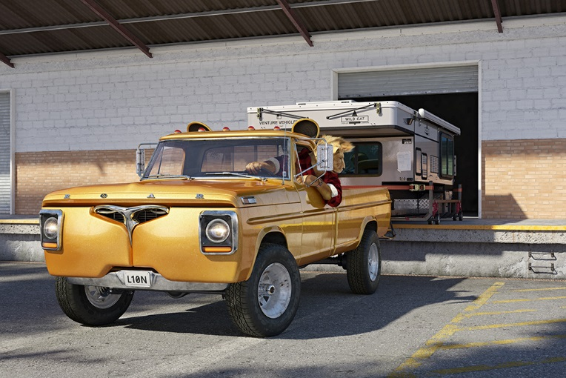  L10N 02

1977 年的Fiat 飛雅特600S是超強馬力車款的相反代表，黑白顏色看似熊貓，加上熊貓鼻造型水箱罩與從行李架下突出的耳朵。Müller 在第二款熊貓主題作品，則描繪著環遊世界的熊貓情侶正準備出發前往公路之旅，帶著竹葉突出行李箱的趣味小細節。駕駛手拿地圖，盯著難以辨識的路牌，顯然是迷路了。再加上專屬車牌「P4ND4」。

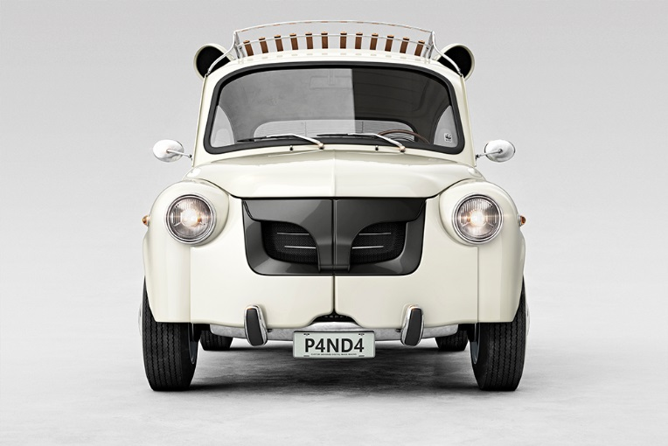  P4ND4 01 | 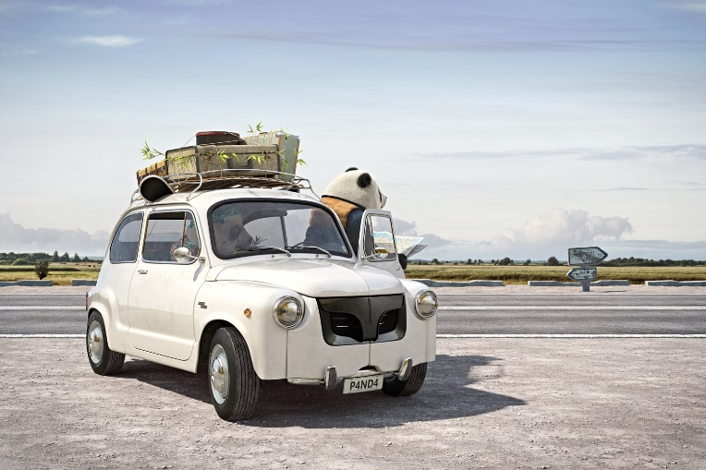  P4ND4 02

鱷魚正駕著 1968 Chevrolet 雪佛蘭 Corvette Stingray科爾維特飆速過彎，追求刺激的鱷魚與這款前車身拉長（有如鱷魚的長吻）的強力跑車互相呼應，加上水箱罩上的尖齒與客製「G4T0R」車牌。深翠綠車漆和從車窗探出頭正在享受人生的鱷魚色調不謀而合。

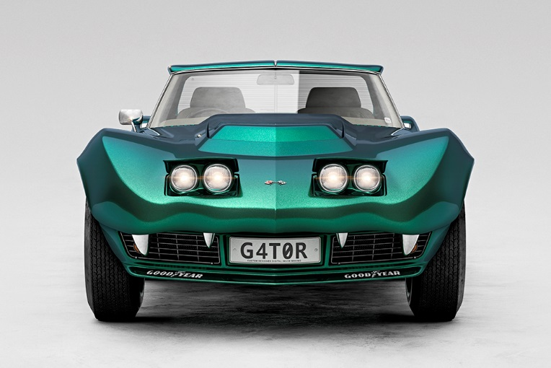  G4T0R 01 | 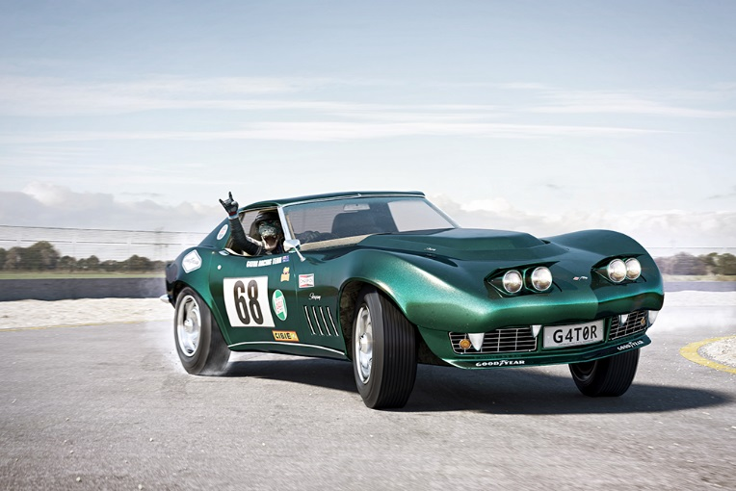  G4T0R 02

每款訂製車的車窗上都特別設計貼有世界自然基金會 (WWF) 貼紙，呼籲大眾野生動物的生存危機。

四個動物風格主題車款皆有兩款版本供消費者選擇，一為車款正面，另一則為搭配動物駕駛的個別主題場景。每張作品皆以上等紙質印刷，加上兩公釐玻璃框面搭配霧面鋁製畫框。每個主題作品都有兩種尺寸選擇，含白色邊框128 x 90 公分與 70 x 50 公分 （畫作尺寸 114 x 76 公分與 60 x 40 公分），每個尺寸限量 8 幅與1幅藝術家聯名款。若欲完整收集 8 幅作品，另有18 組含白色邊框51 x 41公分收藏盒款式可供選擇（畫作尺寸45 x 30 公分）。

創作過程
Müller 運用電腦影像特效（CGI）創作時，靈感來自日常生活的物品與情境。而此系列作品則源自某次在二手店看到河馬檯燈，格外吸引他的注意。Müller敘述當時的情景：「這座檯燈的形狀好似經典車的前引擎蓋，我心裡思考著，如果車可以看起來像河馬呢？大部分我的作品都來自這個簡單的問題：如果？這兩個字是激發想像力的強大動力，促使人跳脫常規思考。」

河馬造型的Aston Martin 開始在他腦中展開獨特的個性與故事，最終延伸出一系列經典車款幻化成野生動物主題的作品，同時作品裡也搭配了相同動物角色的出現。

創作過程如下，一旦概念設定完成，數位繪圖處理的下一步則是以電腦動畫與模型軟體設計並建立 3D 車款的模型。模型完成後， 為3D 模型加入質感與陰影（根據其材質特性），以設定攝影角度與調整「燈光」構成最終場景。影像經測試計算數次，以微調材質與燈光設定，確保達到寫實攝影的圖像成品效果。最後步驟包括在Adobe Photoshop內調整色度分級與對比。以 10,500 畫素製作能夠展現細膩細節，從動物的毛髮到輪胎上的塵土，甚至擋風玻璃上被壓扁的蚊子都能如實呈現。

整個過程並非流暢地線性進行，其中幾個步驟需經過數次測試階段，以達到 Müller 心目中追求的品質，耗費大量時間以加入無數細節，「Rides of the Wild」歷經近三年的時間才得以完工。

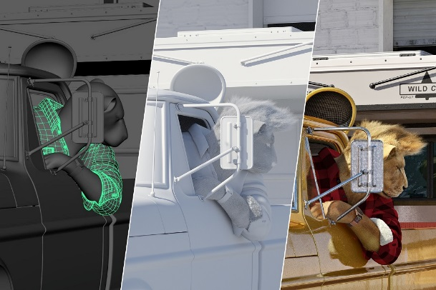  3D-預覽 /測試光線/ 影像成品 | 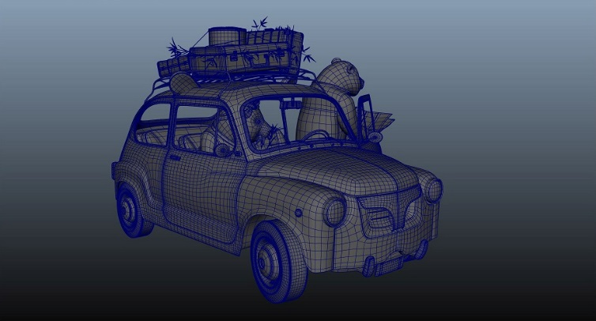  完成 3D 模型
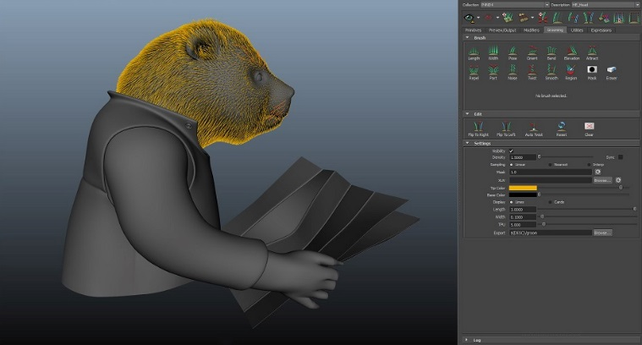  調整熊貓的毛髮 | 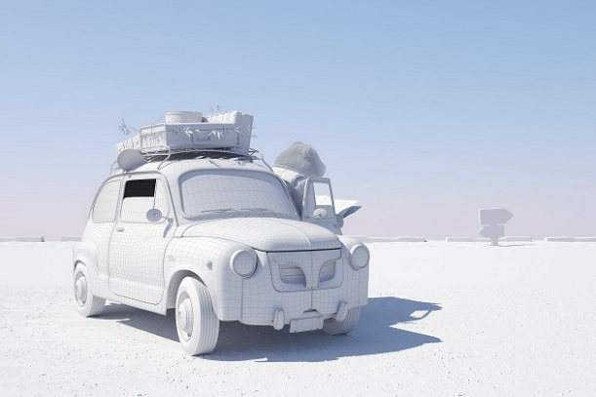  預覽成品的光線設定

關於藝術家
「首要也是最重要的一點就是樂趣！享受樂趣也傳達樂趣。」Müller 興奮地敘述他對藝術的看法。Müller 於瑞士 FHNW 設計與藝術學院取得工業與產品設計學士學位，日常生活中的物品形狀背後代表的創意格外令他感興趣，踏入職場成為設計師後，他發現自己的興趣不在於產品設計，而是藉由攝影、電腦影像特效 (CGI) 與3D 視覺技術將想像的創意以視覺呈現。Müller 解釋：「藉由寫實攝影影像將概念或商品帶入真實生活，為他們增添故事背景，說明商品可以在實際生活中的哪些地方與可以如何被運用。」

2013 年他移居阿姆斯特丹，在著名 CGI 製作公司擔任 3D 藝術家，為他增添極佳的工作經驗，也經一名工作導師帶領他突破自我。Müller 開始在網路上發表他的作品，獲得各方好評與雜誌報導。在取得認可後，其作品更與他所景仰的藝術家相提並論。隨後 Müller 搬回瑞士繼續發展更多機會，在廣告界拿下不少專案項目，同時拓展他的個人計畫。

現在 Müller 於瑞士的工作地點在改造消防車內與傳統辦公室之間。Müller說明他在巨大太陽能電池驅動的「Atelier on Wheels 移動藝術工作坊」的日子：「能夠遠距工作，跳脫一般制式工作環境對創意發想有極大幫助。」此系列中大部分的創作過程，包括背景調查、概念發展、草圖與車輛模型都是在公路旅行的冒險過程中完成，沿途經過瑞士、德國、丹麥、荷蘭與法國。

仔細近看 G4T0R 與 P4ND4 的背景，天空與地平線都是 Müller 在旅行路途中拍攝的影像。大部分解析度成像的作業，包括細節繪製、建構 CGI 環境與成像則在具備大量電腦計算能力的瑞士辦公室完成。

這名年輕的數位藝術家致力藉由他的作品喚醒鑑賞者快樂的情感，他的前途無限。Müller 表示：「促使觀賞者停下腳步並動腦想－如果這是真的呢？讓人們有回應、微笑、大笑、反省，或從不同的角度看事情。能夠以近乎為零的預算，但盡己所能地投入時間與努力表達自己的創意想法，這就是我所熱愛的事（至今仍是）。」

